 | 児童発達支援センター |  |  |  |  |  |  |  |  | 
 | 春日井こども発達支援センターてくてく
運営法人 | 社会福祉法人まちスウィング |  |  |  |  |  | 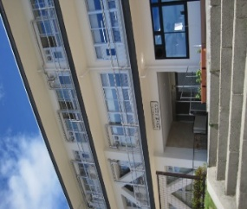
所 在 地 | 〒487ー0035 |  |  |  |  | 藤山台中学校区
 | 春日井市藤山台1-1高蔵寺まなびと交流センター3階
連 絡 先 | TEL |  | 0568-37-2933
 | FAX |  | 0568-37-2933
●サービス内容 ※詳細はQRコードからご確認ください。
休業日 | 土曜日(第一・第三は開所)・日曜日・祝日 |  |  |  |  |  |  | 【対象区分・種別】
  身体 | 〇
  知的 | 〇
  精神 | 〇
  発達 | 〇
  重心 | 要相談
  車いす | 〇
  医療的ケア | 要相談
  年少未満 | 〇
時 間 | 年少未満 |  |  | 10:00～12:10 親子通所
時 間 | 年 少 |  |  | 14:45～16:30 単独通所
時 間 | 年 中 |  |  | 14:45～16:30 単独通所
時 間 | 年 長 |  |  | 14:45～16:30 単独通所
定 員 | 午前14名 午後14名
送 迎 | ☐園（幼稚園・保育園・こども園）  ☐市内特別支援学校  ☑なし
食事提供 | あり
実費負担 | ☐おやつ ☐教材費 ☐外出に伴う交通費  ☑その他 ☐なし
個別療育 | なし
保育所等訪問支援 訪問機関 |  |  |  |  | ☑保育園 ☑幼稚園 ☑小学校 ☐中学校 ☐高校 ☑特別支援学校 ☐その他
●支援内容、アピールポイント
中核機能を備えたセンターです。地域の障害児支援を幅広く行い、専門性に基づいてお子様とご家族様への支援を行い、多くの方に通って来て頂いています。てくてくは『自分らしく・その人らしく・豊かに生きる』を大切にして、子どもたちが大人になったときのことを想い、ご家族とともに育てていきたいと考えています。
・支援の柱は、からだの基礎をつくること・コミュニケーションを育むこと・日常生活動作を習得することです。
・小集団の療育に、保育士に加えて作業療法士と言語聴覚士も支援に入ります。
・個別で作業療法士と言語聴覚士によるセラピィを実施し、お子様の育ちを把握します。
・音楽療法も年間通して行います。
保育所等訪問支援は、障害児支援の技術を有する支援員が担当します。
●その他
駐車場 |  | 10 台以上 |  |  |  |  |  |  | 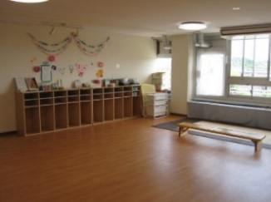
他に実施している  障がい福祉サービス |  | 計画相談支援・放課後等デイサービス・生活介護・  就労継続支援Ｂ型・就労移行支援・グループホーム

